Тема : Алгоритм Евклида.
Цель урока – развитие алгоритмического мышления школьников.
Задачи урока:
- познакомить учащихся с алгоритмом Евклида.
- описать алгоритм Евклида блок-схемой и на ЯПВУ Паскаль.
Теоретическая часть:
Вспомним свойство алгоритма: массовость, конечность
Считается, что самым древним алгоритмом является алгоритм нахождения НОД двух чисел. Он был изложен в трудах древнегреческого ученого Евклида около 2300 лет тому назад. Не существует формулы нахождения Наибольший общий делитель (НОД), но существует алгоритмический способ решения задачи.На языке программирования А Е – цикл с вложенными ветвлениями.
Вспомним математику. НОД двух натуральных чисел – это самое большее натуральное число, на которое они делятся нацело. Например
18 и 12
НОД (12,18) =6
Дано:
М,N
Найти:
НОД (М,N) Идея: если М>N то (M-N, N)
НОД двух натуральных чисел равен НОД их положительной разности и меньшего числа.
- Если числа равны, то взять любое из них в качестве ответа, в противном случае продолжить выполнение алгоритма;
- Заменить большее число разностью большего и меньшего из чисел;
- Вернуться к выполнению пункта 1.
M | 32 | 8 | 8 | 8
N | 24 | 24 | 16 | 8

Получили НОД (32,24)=НОД(8,8)=8.
Задача на ЯП.
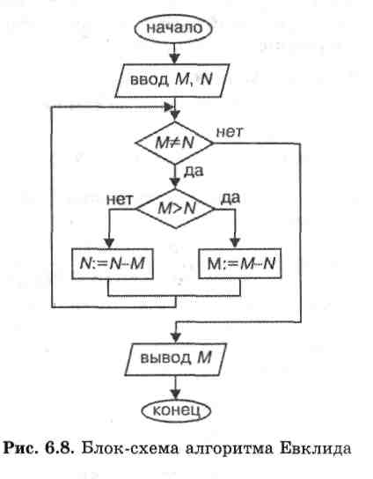
PRogram Evclid; var M,N: integer;
begin
writeln ('введите М и N');
readln (M,N);
while M< >N do
begin
if M>N then
M:=M-N
else N:=N-M
end;
writeln ('НОД', M);
readln;
end.

Д.З № 12.7 Протестировать задачу на значениях 696 и 234

